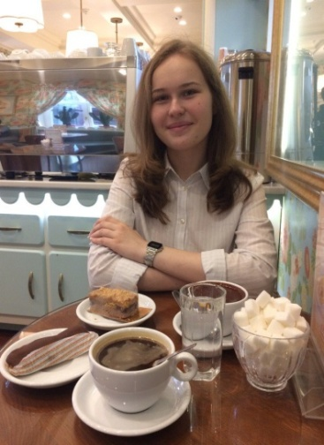

* Быкова Екатерина
* г. Москва
* 10.10.1999
* 89645377239
* bikowa.c@mail.ru

Образование

## Образовательные учреждения:

1. 2006-2015 ГОУ СОШ №155
2. 2015-2017 ГБОУ Гимназия №1570
3. 2017 г. – НИУ ВШЭ

## Дополнительные занятия:

1. 2007-2014 ГОУ Поликультурный центр дополнительного образования детей

Владение иностранными языками

# Языки:

1. Английский – Upper Intermediate (B2)

2. Французский – Начальный уровень

Достижения

# Музыка:

1. Лауреат I степени окружного фестиваля «Северные созвездия» г. Москва 2011

## Танцы:

1. Лауреат фестиваля «Юные таланты Московии» г. Москва 2006

Увлечения

* Фортепиано
* Гитара
* Иностранные языки
* Пение
* Танцы
* Квиллинг